

**INVITACIÓN PARA APLICAR**

**Programa “Semillas para el Futuro” 2020 de Huawei**

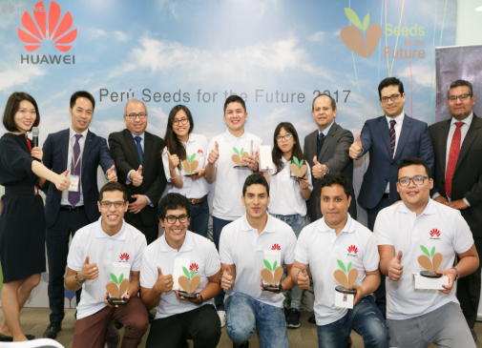¿Eres un estudiante de pregrado que busca una experiencia online diferente?

¿Le emocionan los problemas técnicos porque los ve como oportunidades para crecer como persona? ¿Estás fascinado por el surgimiento de Asia y siempre se preguntó cómo serían las cosas para las empresas que operan en una dinámica de negocio global en China?

Si la respuesta a estas preguntas es "sí", queremos saber de usted.

**Huawei –** **¿Quiénes somos?**

Somos una de las empresas más innovadoras del mundo y un proveedor líder de soluciones de telecomunicaciones con fortalezas integrales que brindan tecnologías de línea fija, inalámbrica e IP.

Atendemos a tres tipos principales de clientes a nivel mundial:

* Operadores de telecomunicaciones que brindan servicios de Internet, banda ancha, inalámbricos, además de telefonía fija y móvil
* Empresas, organizaciones, instituciones, gobiernos y servicios públicos, así como industrias: finanzas, energía, transporte y manufactura
* Consumidores, que compran nuestros teléfonos inteligentes, relojes inteligentes, computadoras portátiles y otros dispositivos.
* 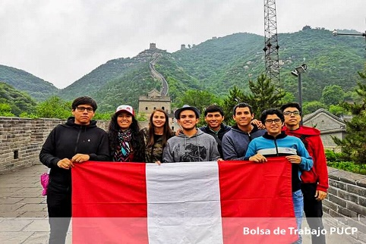Todo lo que desarrollamos y entregamos a nuestros clientes es seguro, confiable y esto ha sido constante durante un historial de 30 años. Empleamos a 180.000 personas en más de 170 países. Más de 3000 millones de la población mundial utiliza los productos y servicios de Huawei para hacer llamadas, enviar mensajes de texto o navegar por Internet. Nos apasiona la importancia de la ciencia y la innovación a la hora de ofrecer los productos y servicios del mañana, y nos tomamos en serio el papel que desempeñamos en el fomento de una nueva generación de talento en todo el mundo.
* Huawei tiene 20 años de experiencia en el mercado peruano, a través de sus tre unidades de negocios: Carrier Business Group, Enterprise Business Group y Consumer Business Group está comprometida a llevar a cada persona, hogar y organización por un mundo inteligente y totalmente conectado.
* Este año 2020, el Programa “Semillas para el futuro” realiza su cuarta edición en el Perú.

**¿Qué ofrecemos?**

A los estudiantes universitarios de carreras relacionadas al campo de las TIC como por ejemplo Ciencia, Tecnología, Ingeniería y Computación, les ofrecemos la oportunidad de unirse a una experiencia en línea en torno a la tecnología y la cultura.

Durante el programa de 5 días, los estudiantes:

* 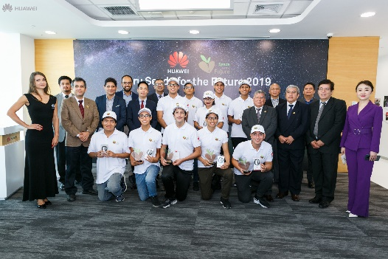Conocerán la historia y los desarrollos tecnológicos de Huawei, incluidas visitas y recorridos virtuales por las salas de exposiciones de Huawei, campus y tiendas.
* Recibirán algunas capacitaciones sobre tecnologías clave que incluyen 5G, nube computación e inteligencia artificial.
* Escucharán a los expertos de Huawei que compartirán sus perspectivas sobre una amplia variedad de temas que van desde la ciberseguridad hasta la transformación digital.
* Descubrirán los hábitos de las personas de gran éxito, aprenderán a trabajar en un entorno intercultural y a comprender el modelo de liderazgo estratégico.
* Experimentarán la cultura china a través de recorridos virtuales por lugares escénicos chinos.
* Se les proporcionará una certificación de graduación una vez finalizado el programa.
* Recibirán un premio de reconocimiento de Huawei.
* Tendrán una oportunidad como aprendiz local.

**¿A quiénes estamos buscando?**

Para ser considerado en el programa "Semillas para el Futuro" de Huawei en 2020, los estudiantes deberán cumplir con los siguientes criterios:

* Estar estudiando una disciplina relacionada al campo de las TIC (por ejemplo Telecomunicaciones, Electrónica, Informática, etc).
* Estar en los últimos años de la carrera universitaria
* Demostrar una excelente aptitud académica **(estudiantes del tercio superior).**
* Tener un gran interés en las cuestiones de tecnología y telecomunicaciones.
* Estudiantes que hablan y escriben en inglés a nivel avanzado.

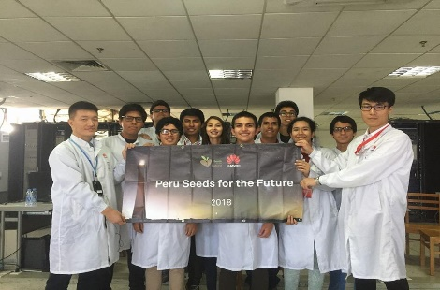Por favor tener en cuenta:

* Solo se considerarán las solicitudes recibidas antes de la **fecha de cierre de inscripciones (4 de noviembre último día)**
* La selección final de la entrevista será realizada por Huawei, cuya decisión es definitiva.
* No se iniciará ninguna correspondencia una vez que Huawei haya realizado una selección final
* Este es un programa no asalariado y la participación en el programa no implica que Huawei ofrezca un empleo futuro al graduarse, o en cualquier momento en el futuro.

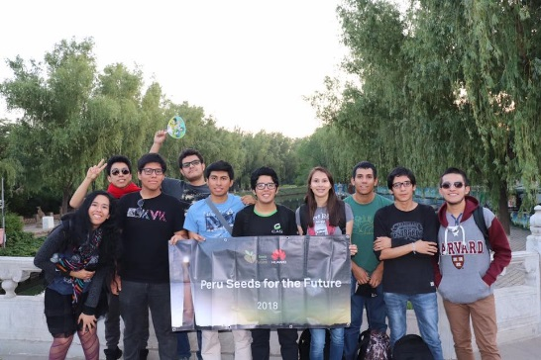**¿Cómo aplicar?**

(Cada Universidad definirá un nombre de contacto o departamento y su propio correo de registro）

Para más información, por favor visite [Seeds for the Future website](https://www.huawei.com/minisite/seeds-for-the-future/program.html).

**Documentos Requeridos:**

* Currículum Vitae del alumno en inglés
* Certificado de Tercio Superior otorgado por la universidad o confirmación de la universidad del nivel académico
* Carta de recomendación otorgada por un profesor o directivo de la universidad.
* Video de presentación personal de 2 minutos en inglés: indicar nombres, carrera, su propósito de estudiar la carrera y responder a la siguientes preguntas: **¿cuál es la importancia de la transformación digital para el Perú?**, ¿cómo puede cooperar usted para lograr ese futuro en el país?

**Fechas límites para el Registro:**

* La fecha límite para el registro de los alumnos es el **miércoles 4 de noviembre**.

**Fechas de presentación:**

* **Presentación online para los estudiantes se realizará el viernes 30 de Octubre a las 11 a.m**. La reunión se realizará en el siguiente link: <https://welink-meeting.zoom.us/j/560986102>

ID Number: 560 986 102